顺丰科技 2018.7.28
- Sping中IOC怎么将类注入到里面去，并且怎么实例化对象
- AOP的切点怎么切，动态代理
- Volatile关键字怎么保证可见性
- i被volatile修饰，如果多线程来运行i++，那么是否可以达到理想的效果（不能，因为volatile不能保证原子性）；
- Sleep()和wait()的区别，使用wait()方法后，怎么唤醒线程

- 用过哪些线程池，说一下常见的四种线程池和区别
- 为什么要使用线程池
构建服务器应用程序的一个简单模型是：每当一个请求到达就创建一个新线程,然后在新线程中为请求服务，但是这种方法的严重不足就很明显。
为每个请求创建一个新线程的开销很大；为每个请求创建新线程的服务器在创建和销毁线程上花费的时间和消耗的系统资源要比花在处理实际的用户请求的时间和资源更多。
活动的线程也消耗系统资源，在一个 JVM 里创建太多的线程可能会导致系统由于过度消耗内存而用完内存或“切换过度”
线程池为线程生命周期开销问题和资源不足问题提供了解决方案。通过对多个任务重用线程，线程创建的开销被分摊到了多个任务上
其好处是，因为在请求到达时线程已经存在，所以无意中也消除了线程创建所带来的延迟。
而且，通过适当地调整线程池中的线程数目，也就是当请求的数目超过某个阈值时，就强制其它任何新到的请求一直等待，直到获得一个线程来处理为止，从而可以防止资源不足。

- 使用线程池的风险
死锁：线程A 持有对象X 的独占锁，并且在等待对象Y 的锁，而线程B 持有对象Y 的独占锁，却在等待对象X 的锁。
资源不足：线程消耗包括内存和其它系统资源在内的大量资源。除了 Thread 对象所需的内存之外，每个线程都需要两个可能很大的执行调用堆栈。
如果线程池太大，那么被那些线程消耗的资源可能严重地影响系统性能。在线程之间进行切换将会浪费时间
线程泄露：当从池中除去一个线程以执行一项任务，而在任务完成后该线程却没有返回池时，会发生这种情况。发生线程泄漏的一种情形出现在任务抛出一个 RuntimeException 或一个 Error 时。如果池类没有捕捉到它们，那么线程只会退出而线程池的大小将会永久减少一个

常用的几种线程池

1）newCachedThreadPool
创建一个可缓存线程池，如果线程池长度超过处理需要，可灵活回收空闲线程，若无可回收，则新建线程，以备需要的时候来用。
如果长时间没有往线程池中提交任务，即如果工作线程空闲了指定的时间(默认为1分钟)，则该工作线程将自动终止。终止后，如果你又提交了新的任务，则线程池重新创建一个工作线程。
在使用CachedThreadPool时，一定要注意控制任务的数量

2）newFixedThreadPool
创建一个指定工作线程数量的线程池。每当提交一个任务就创建一个工作线程，如果工作线程数量达到线程池初始的最大数，则将提交的任务存入到池队列中。
在线程池空闲时，即线程池中没有可运行任务时，它不会释放工作线程，还会占用一定的系统资源。

3）newSingleThreadExecutor
创建一个单线程化的Executor，即只创建唯一的工作者线程来执行任务，它只会用唯一的工作线程来执行任务，保证所有任务按照指定顺序(FIFO, LIFO, 优先级)执行。如果这个线程异常结束，会有另一个取代它，保证顺序执行。单工作线程最大的特点是可保证顺序地执行各个任务，并且在任意给定的时间不会有多个线程是活动的。
- Mybatis的缓存

4）newScheduleThreadPool
创建一个定长的线程池，而且支持定时的以及周期性的任务执行
一级缓存
（1）一级缓存是SqlSession自带的。SqlSession对象被创建，一级缓存就存在了。
（2）如果SqlSession对象关闭或调用清理方法，会导致缓存失效。
（3）缓存底层实现就是通过HashMap实现的。
（4）一级缓存介质——内存
二级缓存
（1）二级缓存介质——内存，硬盘
（2）二级缓存SqlSessionFactory进行管理的。SqlSessionFactory对象是进程级别的。可以被多个SqlSession所共享。跟Web应用中application对象作用范围类似。
（3）MyBatis框架自带了二级缓存，是通过HashMap实现的。

- Redis有几种数据结构，并且对于hash数据结构，如果要删除数据，那么redis的底层是怎么处理的
- Redis缓存是怎么运用的
- 设计模式了解哪些，我说的装饰者模式，代理模式，他问装饰者模式是什么原理
- 反向代理、负载均衡解释一下
- 索引的优点与缺点
- Get和Post请求的区别
14、多线程了解吗？怎么创建线程？说了三种方法，面试官会问这几种方法的优缺点。

第一种方法：通过实现Runnable接口来创建Thread线程
步骤1：创建实现Runnable接口的类
class SomeRunnable implements Runnable {
public void run() {
//do something here }
}
步骤2：创建一个类对象：
Runnable oneRunnable = new SomeRunnable();
步骤3：由Runnable创建一个Thread对象：
Thread oneThread = new Thread(oneRunnable);
步骤4：启动线程：
oneThread.start();

第二种方法：通过继承Thread类来创建一个线程：
步骤1：定义一个继承Thread类的子类：
Java代码
class SomeThead extends Thraed {
public void run() {
//do something here } }
步骤2：构造子类的一个对象：
SomeThread oneThread = new SomeThread();
步骤3：启动线程：
oneThread.start();

第三种方法：通过Callable和Future创建线程
public interface Callable {
V call() throws Exception; }
步骤1：创建实现Callable接口的类SomeCallable(略);
步骤2：创建一个类对象：
Callable oneCallable = new SomeCallable();
步骤3：由Callable创建一个FutureTask对象：
FutureTask oneTask = new FutureTask(oneCallable);
注释： FutureTask是一个包装器，它通过接受Callable来创建，它同时实现了 Future和Runnable接口。
步骤4：由FutureTask创建一个Thread对象：
Thread oneThread = new Thread(oneTask);
步骤5：启动线程：
oneThread.start();

三种方法的优缺点：

采用实现Runnable、Callable接口的方式创建多线程时，
优势是：
线程类只是实现了Runnable接口或Callable接口，还可以继承其他类。
在这种方式下，多个线程可以共享同一个target对象，所以非常适合多个相同线程来处理同一份资源的情况，从而可以将CPU、代码和数据分开，形成清晰的模型，较好地体现了面向对象的思想。
劣势是：
编程稍微复杂，如果要访问当前线程，则必须使用Thread.currentThread()方法。
。。。。。。。。。。。。。。。。。。。。。。。。。。。。。。。。。。。。。。。。。。
使用继承Thread类的方式创建多线程时
优势是：
编写简单，如果需要访问当前线程，则无需使用Thread.currentThread()方法，直接使用this即可获得当前线程。
劣势是：
线程类已经继承了Thread类，所以不能再继承其他父类。

数据库来三道
5、第一二三范式是什么？
（1）第一范式（1NF）：确保每一列的原子性
如果每一列都是不可再分的最小数据单元，则满足第一范式。
（2）第二范式:非键字段必须依赖于键字段
如果一个关系满足1NF，并且除了主键以外的其它列，都依赖于该主键，则满足二范式(2NF)，第二范式要求每个表只描述一件事。
（3）第三范式：在1NF基础上，除了主键以外的其它列都不传递依赖于主键列，或者说： 任何非主属性不依赖于其它非主属性
（在2NF基础上消除传递依赖）
6、一个表一千个列值为true和false，写sql 查询 有300个列值为true的行。
7、脏读和幻读是什么？
脏读又称无效数据的读出，是指在访问数据库中，事务T1将某一值修改，然后事务T2读取该值，T1由于某种原因撤销对该值的修改，这就导致T2所读取到的数据是无效的，这就是脏读的概念；
幻读是指当前的事务不是独立执行的时发生的一种现象，例如事务T1对一个表中的数据进行了修改，比如这种修改涉及到了表中的“全部数据行”；同时，事务T2也修改这个表中的数据，这种修改是向表中插入“一行新数据”。那么，就会发生操作事务T1的用户发现表中还有没有修改的数据行，就好像发生了幻觉一样，一般解决幻读的方法是增加范围锁Ranges，锁定检索范围为只读，这样就避免了幻读；
不可重复读，是指在数据库访问中，一个事务范围内两个相同的查询却返回不同的数据。这是由于查询时系统中其他事务修改的提交引起的，比如事务事务T1读取某个数据，事务T2读取并修改了该数据，T1为了对读取值进行检测而再次读取该数据，便得到了不同的结果。

- 创建bean个方式
（1）调用构造器创建Bean
（2）调用静态工厂方法创建Bean
（3）调用实例工厂方法创建Bean

2：配置文件beans.xml
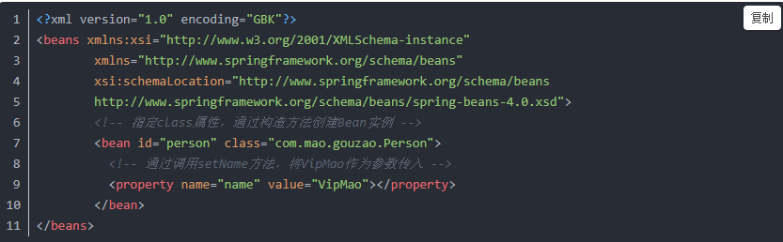
配置文件中，通过<bean>元素的id属性指定该bean的唯一名称，class属性指定该bean的实现类，可以理解成Spring容器就是通过该实现类new了一个Bean。通过<property>标签的name属性和value属性指定了：调用setName方法，将VipMao作为参数注入。

3：测试类 PersonTest.java 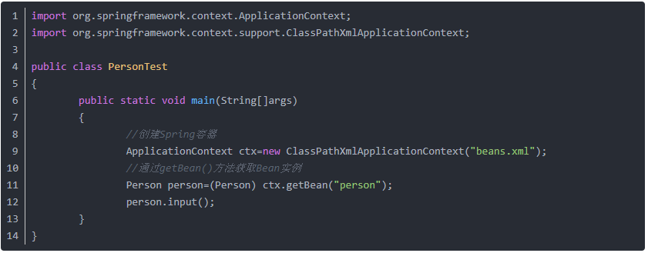
- 创建一个spring容器
- 加载配置文件
- 通过getBean()方法来获取对象

9、SpringMVC的工作流程
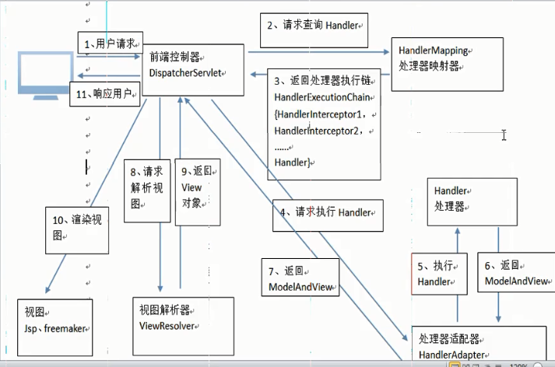

（1）用户发送请求至前端控制器DispatcherServlet
（2）DispatcherServlet收到请求调用HandlerMapping处理器映射器。
（3）处理器映射器根据请求url找到具体的处理器，生成处理器对象及处理器拦截器(如果有则生成)一并返回给DispatcherServlet。
（4）DispatcherServlet通过HandlerAdapter处理器适配器调用处理器
（5）执行处理器(Controller，也叫后端控制器)。
（6）Controller执行完成返回ModelAndView
（7）HandlerAdapter将controller执行结果ModelAndView返回给DispatcherServlet
（8）DispatcherServlet将ModelAndView传给ViewReslover视图解析器
（9）ViewReslover解析后返回具体View
（10）DispatcherServlet对View进行渲染视图（即将模型数据填充至视图中）。
（11）DispatcherServlet响应用户

- JDBC连接数据库的工作流程
//注册驱动
Class.forName("com.mysql.jdbc.Driver");
//获取连接
java.sql.Connectionconn=DriverManager.getConnection("jdbc:mysql://localhost:3306/abccs","root","liurui0524");
//Connection:这是一个接口
//编写sql
String sql="select name,subject,scort from mytable2";
//创建语句执行者

java.sql.PreparedStatement st=conn.prepareStatement(sql);
//设置参数
//执行sql
ResultSet rs=st.executeQuery();
3.最开始用Mybatis进行查找的时候
public void testMapper() throws Exception{
//加载核心配置文件
String resource="sqlMapConfig.xml";
InputStream in=Resources.getResourceAsStream(resource);
//创建SqlSessionFactory,这个可以连接数据库
SqlSessionFactory sqlSessionFactory= new SqlSessionFactoryBuilder().build(in);
//创建SqlSession,这个可以执行Sql语句
SqlSession sqlSession=sqlSessionFactory.openSession();
//SqlSEssion 帮我生成一个实现类（给接口）
UserMapper userMapper=sqlSession.getMapper(UserMapper.class);
User user=userMapper.findUserById(22);
System.out.println(user);
}

阿里巴巴-中间件 2018.7.31
- 在银行实习做的什么，我答的是做银行加密，解密系统，
- 加密、解密的底层算法是怎样实现的
// 3、密码要进行MD5加密。
String md5Pass = DigestUtils.md5DigestAsHex(user.getPassword().getBytes());
user.setPassword(md5Pass);

- Redis为什么比数据库要快
Redis的优势
✎ 缓存管理：可以在必要时将无效的旧数据从内存中删除，为新数据腾出新的空间（过期的key的三种清理策略）。
✎ 提供更大的灵活性：redis支持多种类型，并且采用key-value 的形式存储。Redis通过Hash来存储一个对象的字段和值，并且可以通过单个key来管理它们（设置值，设置过期时间），而且我们可以很方便的通过Linux命令或者redis-cli完成对key的管理。

✎ redis提供主从复制：实现高可用的cache系统，支持集群中多个服务器之间的数据同步。

✎ 数据持久化：redis可以通过两种方式将数据进行持久化，一定程度上规避缓存中的数据不稳定的问题。
、、、、、、、、、、、、、、、、、、、、、、、、、、、、、、、、、、、、、、、
为什么redis会很快
完全基于内存
Redis是纯内存数据库，相对于读写磁盘，读写内存的速度就不是几倍几十倍
多路复用IO
“多路”指的是多个网络连接，“复用”指的是复用同一个线程。采用多路 I/O 复用技术可以让单个线程高效的处理多个连接请求（尽量减少网络IO的时间消耗）。可以直接理解为：单线程的原子操作，避免上下文切换的时间和性能消耗；加上对内存中数据的处理速度，很自然的提高redis的吞吐量。
（1）Rdb方案：快照形式，定期把内存中当前时刻的数据保存到磁盘。Redis默认支持的持久化方案。
（2）AOF方案：append only file。把所有对redis数据库操作的命令，增删改操作的命令。保存到文件中。Redis启动时时把所有的命令执行一遍即可。

- SSM项目，并发量是多少呢
- TCP为什么比UDP要可靠
- 数据库的索引了解吗
- Solr集群搭建之后是怎么维护的
- 数据库的四个特性和隔离级别（没答上啊）
- 通信项目相关的知识，通信中怎么去让用户
- 序列化了解吗
序列化：指把堆内存中的Java 对象数据，通过某种方式把对象存储到磁盘文件中或者传递给其他网络节点（在网络上传输）。这个过程称为序列化。通俗来说就是将数据结构或对象转换成二进制串的过程
反序列化：把磁盘文件中的对象数据或者把网络节点上的对象数据，恢复成Java对象模型的过程。也就是将在序列化过程中所生成的二进制串转换成数据结构或者对象的过程。

- 为什么要做序列化？
1、在分布式系统中，此时需要把对象在网络上传输，就得把对象数据转换为二进制形式，需要共享的数据的 JavaBean 对象，都得做序列化。
2、服务器钝化：如果服务器发现某些对象好久没活动了，那么服务器就会把这些内存中的对象持久化在本地磁盘文件中（Java对象转换为二进制文件）；如果服务器发现某些对象需要活动时，先去内存中寻找，找不到再去磁盘文件中反序列化我们的对象数据，恢复成 Java 对象。这样能节省服务器内存。
12、Java 怎么进行序列化？
①、需要做序列化的对象的类，必须实现序列化接口：Java.lang.Serializable 接口（这是一个标志接口，没有任何抽象方法），Java 中大多数类都实现了该接口，比如：String，Integer
②、底层会判断，如果当前对象是 Serializable 的实例，才允许做序列化，Java对象 instanceof Serializable 来判断。
③、在 Java 中使用对象流来完成序列化和反序列化
ObjectOutputStream:通过 writeObject()方法做序列化操作
ObjectInputStream:通过 readObject() 方法做反序列化操作

13、使用 ObjectOutputStream 对象实现序列化
//在根目录下新建一个 io 的文件夹
OutputStream op = new FileOutputStream("io"+File.separator+"a.txt");
ObjectOutputStream ops = new ObjectOutputStream(op);
ops.writeObject(new Person("vae",1));

ops.close();

- 使用ObjectInputStream 对象实现反序列化，反序列化的对象必须要提供该对象的字节码文件.class
InputStream in = new FileInputStream("io"+File.separator+"a.txt");
ObjectInputStream os = new ObjectInputStream(in);
byte[] buffer = new byte[10];
int len = -1;
Person p = (Person) os.readObject();
System.out.println(p); //Person [name=vae, age=1]
os.close();

分布式系统利弊
在分布式系统中：
1、应用可以按业务类型拆分成多个应用，再按结构分成接口层、服务层；我们也可以按访问入口分，如移动端、PC端等定义不同的接口应用；
2、数据库可以按业务类型拆分成多个实例，还可以对单表进行分库分表；
3、增加分布式缓存、搜索、文件、消息队列、非关系型数据库等中间件；
很明显，分布式系统可以解决集中式不便扩展的弊端，我们可以很方便的在任何一个环节扩展应用，就算一个应用出现问题也不会影响到别的应用。

- 索引是不是越多越好
在一个或者一些字段需要频繁用作查询条件，并且表数据较多的时候，创建索引会明显提高查询速度，因为可由全表扫描改成索引扫描。（无索引时全表扫描也就是要逐条扫描全部记录，直到找完符合条件的，索引扫描可以直接定位）
索引并不是越多越好，太多索引会占用很多的索引表空间，甚至比存储一条记录更多。
对于需要频繁新增记录的表，最好不要创建索引，没有索引的表，执行insert、append都很快，有了索引以后，会多一个维护索引的操作，一些大表可能导致insert 速度非常慢

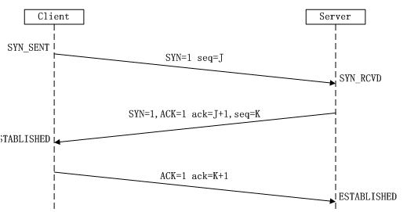

（1）第一次握手：Client将标志位SYN置为1（表示要发起一个连接），随机产生一个值seq=J，并将该数据包发送给Server，Client进入SYN_SENT状态，等待Server确认。
（2）第二次握手：Server收到数据包后由标志位SYN=1知道Client请求建立连接，Server将标志位SYN和ACK都置为1，ack=J+1，随机产生一个值seq=K，并将该数据包发送给Client以确认连接请求，Server进入SYN_RCVD状态。
（3）第三次握手：Client收到确认后，检查ack是否为J+1，ACK是否为1，如果正确则将标志位ACK置为1，ack=K+1，并将该数据包发送给Server，Server检查ack是否为K+1，ACK是否为1，如果正确则连接建立成功，Client和Server进入ESTABLISHED状态，完成三次握手，随后Client与Server之间可以开始传输数据了。

事务的四大特性
数据库中事务的四大特性（ACID）：原子性、一致性、隔离性、持久性。如果一个数据库声称支持事务的操作，那么该数据库必须要具备以下四个特性：

（1）原子性（Atomicity）
原子性是指事务包含的所有操作要么全部成功，要么全部失败回滚，因此事务的操作如果成功就必须要完全应用到数据库，如果操作失败则不能对数据库有任何影响。

（2）一致性（Consistency）
一致性是指事务必须使数据库从一个一致性状态变换到另一个一致性状态，也就是说一个事务执行之前和执行之后都必须处于一致性状态。
如：拿转账来说，假设用户A和用户B两者的钱加起来一共是5000，那么不管A和B之间如何转账，转几次账，事务结束后两个用户的钱相加起来应该还得是5000，这就是事务的一致性。

（3）隔离性（Isolation）
隔离性是当多个用户并发访问数据库时，比如操作同一张表时，数据库为每一个用户开启的事务，不能被其他事务的操作所干扰，多个并发事务之间要相互隔离。
即要达到这么一种效果：对于任意两个并发的事务T1和T2，在事务T1看来，T2要么在T1开始之前就已经结束，要么在T1结束之后才开始，这样每个事务都感觉不到有其他事务在并发地执行。

（4）持久性（Durability）
持久性是指一个事务一旦被提交了，那么对数据库中的数据的改变就是永久性的，即便是在数据库系统遇到故障的情况下也不会丢失提交事务的操作。
例如：我们在使用JDBC操作数据库时，在提交事务方法后，提示用户事务操作完成，当我们程序执行完成直到看到提示后，就可以认定事务以及正确提交，即使这时候数据库出现了问题，也必须要将我们的事务完全执行完成，否则就会造成我们看到提示事务处理完毕，但是数据库因为故障而没有执行事务的重大错误。

数据库事务的隔离级别有4个，由低到高依次为Read uncommitted(未授权读取、读未提交)、Read committed（授权读取、读提交）、Repeatable read（可重复读取）、Serializable（序列化），这四个级别可以逐个解决脏读、不可重复读、幻读这几类问题。

1，脏读
脏读是指在一个事务处理过程里读取了另一个未提交的事务中的数据。
当一个事务正在多次修改某个数据，而在这个事务中这多次的修改都还未提交，这时一个并发的事务来访问该数据，就会造成两个事务得到的数据不一致。例如：用户A向用户B转账100元，对应SQL命令如下
update account set money=money+100 where name=’B’; (此时A通知B)

update account set money=money - 100 where name=’A’;
当只执行第一条SQL时，A通知B查看账户，B发现确实钱已到账（此时即发生了脏读），而之后无论第二条SQL是否执行，只要该事务不提交，则所有操作都将回滚，那么当B以后再次查看账户时就会发现钱其实并没有转。（这个例子是很重要的啊）

2，不可重复读
不可重复读是指在对于数据库中的某个数据，一个事务范围内多次查询却返回了不同的数据值，这是由于在查询间隔，被另一个事务修改并提交了。
例如事务T1在读取某一数据，而事务T2立马修改了这个数据并且提交事务给数据库，事务T1再次读取该数据就得到了不同的结果，发送了不可重复读。
不可重复读和脏读的区别是，脏读是某一事务读取了另一个事务未提交的脏数据，而不可重复读则是读取了前一事务提交的数据。
在某些情况下，不可重复读并不是问题，比如我们多次查询某个数据当然以最后查询得到的结果为主。

3，虚读(幻读)
幻读是事务非独立执行时发生的一种现象。例如事务T1对一个表中所有的行的某个数据项做了从“1”修改为“2”的操作，这时事务T2又对这个表中插入了一行数据项，而这个数据项的数值还是为“1”并且提交给数据库。而操作事务T1的用户如果再查看刚刚修改的数据，会发现还有一行没有修改，其实这行是从事务T2中添加的，就好像产生幻觉一样，这就是发生了幻读。
现在来看看MySQL数据库为我们提供的四种隔离级别：
① Serializable (串行化)：可避免脏读、不可重复读、幻读的发生。
② Repeatable read (可重复读)：可避免脏读、不可重复读的发生。
③ Read committed (读已提交)：可避免脏读的发生。
④ Read uncommitted (读未提交)：最低级别，任何情况都无法保证。
老虎证券：
- 重写和重载的区别
- Hashmap和concurentmap的区别
- hashmap扩容怎么实现
扩容必须要满足的两个条件：
1、当前数据存储的数量（即size()）大小必须大于等于阈值；即size()
2、当前加入的数据是否发生了hash冲突。（这里当前加入的数据很重要）
下面会出现两种情况：
（1）就是hashmap在存值的时候（默认大小为16，负载因子0.75，阈值12），可能达到最后存满16个值的时候，再存入第17个值才会发生扩容现象，因为前16个值，每个值在底层数组中分别占据一个位置，并没有发生hash碰撞。
（2）当然也有可能存储更多值（超多16个值，最多可以存26个值）都还没有扩容。原理：前11个值全部hash碰撞，存到数组的同一个位置（这时元素个数小于阈值12，不会扩容），后面所有存入的15个值全部分散到数组剩下的15个位置（这时元素个数大于等于阈值，但是每次存入的元素并没有发生hash碰撞，所以不会扩容），前面11+15=26，所以在存入第27个值的时候才同时满足上面两个条件，这时候才会发生扩容现象。
在put()方法中有调用addEntry()方法，这个方法里面是具体的存值，在存值之前还有判断是否需要扩容
void addEntry(int hash, K key, V value, int bucketIndex) {
//1、判断当前个数是否大于等于阈值
//2、当前存放是否发生哈希碰撞
//如果上面两个条件否发生，那么就扩容
if ((size >= threshold) && (null != table[bucketIndex])) {
//扩容，并且把原来数组中的元素重新放到新数组中
resize(2 * table.length);
hash = (null != key) ? hash(key) : 0;
bucketIndex = indexFor(hash, table.length);
}

createEntry(hash, key, value, bucketIndex);
}

- 写一个链表反转
- 单例模式了解吗
单例模式：是一种常用的软件设计模式，在它的核心结构中值包含一个被称为单例的特殊类。一个类只有一个实例，即一个类只有一个对象实例。一般用于比较大，复杂的对象，只初始化一次，应该还有一个private的构造函数，使得不能用new来实例化对象，只能调用getInstance方法来得到对象，而getInstance保证了每次调用都返回相同的对象。
对于系统中的某些类来说，只有一个实例很重要，例如，一个系统中可以存在多个打印任务，但是只能有一个正在工作的任务；

传统生成对象和getInstance() 方法的对照区别：
(1) 对象使用之前通过getInstance得到而不需要自己定义，用完之后不需要delete；
(2)new 一定要生成一个新对象，分配内存；getInstance() 则不一定要再次创建，它可以把一个已存在的引用给你使用，这在效能上优于new；
(3) new创建后只能当次使用，而getInstance()可以跨栈区域使用，或者远程跨区域使用。所以getInstance()通常是创建static静态实例方法的。

单例模式可以分为懒汉式和饿汉式：
懒汉式单例模式：在类加载时不初始化。
饿汉式单例模式：在类加载时就完成了初始化，所以类加载比较慢，但获取对象的速度快。
第一种（懒汉，线程不安全，在多线程下不能正常工作）:
public class SingletonDemo1 {
private static SingletonDemo1 instance;
private SingletonDemo1(){}
public static SingletonDemo1 getInstance(){
if (instance == null) {
instance = new SingletonDemo1();
}
return instance;
}
}

第二种（懒汉，线程安全，因为加入了synchronized锁，但是效率不是很高）：
public class SingletonDemo2 {
private static SingletonDemo2 instance;
private SingletonDemo2(){}
public static synchronized SingletonDemo2 getInstance(){
if (instance == null) {
instance = new SingletonDemo2();
}
return instance;
}
}
第三种（饿汉）：
public class SingletonDemo3 {
private static SingletonDemo3 instance = new SingletonDemo3();
private SingletonDemo3(){}
public static SingletonDemo3 getInstance(){
return instance;
}
}

（4）哪一种模式更安全？为什么？
饿汉单例形式要更加安全些
instance = new Singleton();
static属于类的资源，类资源在jvm加载类的时候就加载好了，instance一直引用这new Singleton（），所以永远都不会释放一直存在与内存中直到程序结束运行
而懒汉的话如果两个线程同一时刻去访问getInstance的时候就可能创建两个实例，所以不安全
解决办法（加上同步锁）
- 用过Sping中哪些注释
spring中自动注解需要配置标签<context:component-scan>配置完这个标签后，spring就会去自动扫描base-package对应的路径或者该路径的子包下面的java文件，如果扫描到文件中带有@Service,@Component,@Repository,@Controller等这些注解的类，则把这些类注册为bean。
- Resource和Autowre的区别
@Resource的作用相当于@Autowired，只不过@Autowired按byType自动注入，而@Resource默认按 byName自动注入罢了
- @resource注解
@Resource(name="bucket")
private String bucketName;
@Resource(name="style")
private String styleName;
- 1
- 2
- 3
- 4
<bean name="bucket" class="java.lang.String">
<constructor-arg value="${oos.bucketName}"/>
</bean>
<!-- 图片样式名 -->
<bean name="style" class="java.lang.String">
<constructor-arg value="${oos.styleName}"/>
</bean>
- @Autowired
@Autowired默认按类型装配（这个注解是属业spring的），默认情况下必须要求依赖对象必须存在，如果要允许null值，可以设置它的required属性为false，如：@Autowired(required=false) ，如果我们想使用名称装配可以结合@Qualifier注解进行使用，如下：
1  2 | @Autowired() @Qualifier("baseDao")  private BaseDao baseDao;

- Error是由谁抛出的，怎么处理的
- 异常的基类是什么
（1） 异常的基类是Exception，Exception子类有RuntimeException和其它Exception。这些其它的Exception叫做Checked异常，RuntimeException叫做Unchecked异常。
（2）编译器知道所有类型或方法可能抛出的异常，在你使用某种类型或方法时，编译器就会提示你捕获已知的异常。这些编译器已知的可能存在的异常就是Checked异常。
而RuntimeException异常在编译阶段是不知道的，只有运行阶段才能确定，比如3/0（3除以0）会报ArithmeticException异常，因为这个除数是运行阶段可以变化的，所以不提示捕获。这些RuntimeException就是Unchecked异常。
如果程序抛出的不是Exception而是Error。Error跟Exception一样都继承自Throwable，是指不应该被捕获的严重错误。那为什么不该捕获Error呢？因为出现Error
的情况会造成程序直接无法运行，所以捕获了也没有任何意义。

招银网络
- Spring中AOP的原理
- 单点登录系统
- 数据库中什么语句索引无效
（1）.以%开头的like查询不能够利用B-tree索引，执行计划中key的值为NULL表示没有使用索引。
（2）复合索引查询条件不符合最左匹配原则，是不会使用复合索引的。
最左匹配原则是要满足复合索引最左边的字段，如果查询条件不是第一个复合索引的第一个字段，则不符合最左匹配原则。
（3）如果MySQL估计使用索引比全表扫描慢，则不使用索引。
例如:查询以“S”开头的标题的电影，需要返回的记录比例较大，MySQL就预估索引扫描还不如全表扫描更快：
（3）如果MySQL估计使用索引比全表扫描慢，则不使用索引。
- 数据库事务特性
幻读：指当事务不是独立执行时发生的一种现象，例如第一个事务对一个表中的数据进行了修改，比如这种修改涉及到表中的“全部数据行”。同时，第二个事务也 修改这个表中的数据，这种修改是向表中插入“一行新数据”。那么，以后就会发生操作第一个事务的用户发现表中还有没有修改的数据行，就好象发生了幻觉一 样.一般解决幻读的方法是增加范围锁RangeS，锁定检锁范围为只读，这样就避免了幻读。简单来说，幻读是由插入或者删除引起的。
- 数据库优化
- 代理模式
- Spring注解Controller流程是怎样的
- 数据库中的引擎的区别
- 数据库索引类型都有哪些
PRIMARY, INDEX, UNIQUE 这3种是一类；
Primary：主键，就是唯一而不能为空。
Index:普通索引
Unique：唯一索引，不允许有重复
FULLTEXT 是全文索引，用于在一篇文章中，检索文本信息的。

网易游戏测试开发
- String 为什么是不可变的
- 为什么String要设计成不可变
- 你在做银行这个项目的时候遇到的难点在哪里
- TCP和UDP的区别以及各自使用的场景
UDP协议：发短信
只管发生，不确认对方是否接收到
每个数据大小限制在64k之内
因为无需链接，因此是不可靠协议
速度快
应用场景(当对网络通讯质量有要求的时候，比如：整个数据要准确无误的传递给对方，这往往用于一些要求可靠的应用，比如HTTP、HTTPS、FTP等传输文件的协议，POP、SMTP等邮件传输的协议):
游戏/流媒体

TCP协议（传输控制协议）：打电话
建立连接，形成传输数据通道
在连接中进行大量数据传输（数据大）
通过3次握手
应用场景(当对网络通讯质量要求不高的时候，要求网络通讯速度能尽量的快，这时就可以使用UDP):
浏览器，用的HTTP/
FlashFXP，用的FTP/
Outlook，用的POP、SMTP/
Putty，用的Telnet、SSH/
QQ文件传输

Socket ： （IP+端口号）
插座： Ip/端口
- QQ和微信是用的哪种协议（UDP）
- 虽然没办法确认，但两种协议肯定都用。早期QQ只用UDP，原因是原来网速极低，TCP协议开销太大，影响速度，后来加入了TCP支持，且可手动选择。
- 目前，通信可靠性及速度均高，所以一般会发UDP为主。而微信和QQ本质相同，一般传输语音，视频，会用UDP，而开销小的文本，应该会以TCP为主。个人分析，没有求证。
- 你的科研项目中的资源分配算法是你自己写的吗

招银网络：
- 银行加解密系统用的什么算法
- 银行加解密系统的应用场景
- 商品管理系统一共用了多少个服务器
架构细节:
(1)客户端与redis节点直连,不需要中间proxy层.客户端不需要连接集群所有节点,连接集群中任何一个可用节点即可
(2)redis-cluster把所有的物理节点映射到[0-16383]slot上,cluster 负责维护node<->slot<->value
Redis 集群中内置了 16384 个哈希槽，当需要在 Redis 集群中放置一个 key-value 时，redis 先对 key 使用 crc16 算法算出一个结果，然后把结果对 16384 求余数，这样每个 key 都会对应一个编号在 0-16383 之间的哈希槽，redis 会根据节点数量大致均等的将哈希槽映射到不同的节点

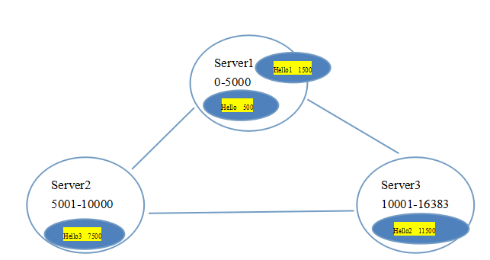
Redis集群的搭建
Redis集群中至少应该有三个节点。要保证集群的高可用，需要每个节点有一个备份机。
Redis集群至少需要6台服务器。
搭建伪分布式。可以使用一台虚拟机运行6个redis实例。需要修改redis的端口号7001-7006

(1)连接单机版使用连接池
第一步：创建一个JedisPool对象。需要指定服务端的ip及端口。
(2)6.3.连接集群版
public void testJedisCluster() throws Exception {
// 第一步：使用JedisCluster对象。需要一个Set<HostAndPort>参数。Redis节点的列表。
Set<HostAndPort> nodes = new HashSet<>();
nodes.add(new HostAndPort("192.168.25.153", 7001));
nodes.add(new HostAndPort("192.168.25.153", 7002));
nodes.add(new HostAndPort("192.168.25.153", 7003));
nodes.add(new HostAndPort("192.168.25.153", 7004));
nodes.add(new HostAndPort("192.168.25.153", 7005));
nodes.add(new HostAndPort("192.168.25.153", 7006));
JedisCluster jedisCluster = new JedisCluster(nodes);
// 第二步：直接使用JedisCluster对象操作redis。在系统中单例存在。
jedisCluster.set("hello", "100");
String result = jedisCluster.get("hello");
- 商品管理系统中怎么进行分表分库，也就是分布式系统应该每个系统都有一个数据库，
那么怎么进行数据传递
- 商品订单系统怎么进行分库分表
- 你是怎么用redis处理数据的
Redis的优势
✎ 缓存管理：可以在必要时将无效的旧数据从内存中删除，为新数据腾出新的空间（过期的key的三种清理策略）。
✎ 提供更大的灵活性：redis支持多种类型，并且采用key-value 的形式存储。Redis通过Hash来存储一个对象的字段和值，并且可以通过单个key来管理它们（设置值，设置过期时间），而且我们可以很方便的通过Linux命令或者redis-cli完成对key的管理。

✎ redis提供主从复制：实现高可用的cache系统，支持集群中多个服务器之间的数据同步。

✎ 数据持久化：redis可以通过两种方式将数据进行持久化，一定程度上规避缓存中的数据不稳定的问题。
、、、、、、、、、、、、、、、、、、、、、、、、、、、、、、、、、、、、、、、
为什么redis会很快
完全基于内存
Redis是纯内存数据库，相对于读写磁盘，读写内存的速度就不是几倍几十倍
多路复用IO
“多路”指的是多个网络连接，“复用”指的是复用同一个线程。采用多路 I/O 复用技术可以让单个线程高效的处理多个连接请求（尽量减少网络IO的时间消耗）。可以直接理解为：单线程的原子操作，避免上下文切换的时间和性能消耗；加上对内存中数据的处理速度，很自然的提高redis的吞吐量。
（1）Rdb方案：快照形式，定期把内存中当前时刻的数据保存到磁盘。Redis默认支持的持久化方案。
（2）AOF方案：append only file。把所有对redis数据库操作的命令，增删改操作的命令。保存到文件中。Redis启动时时把所有的命令执行一遍即可。

- Mysql和redis的区别是什么，从各个方面都可以说；
（1）MySQL是持久化存储，存放在磁盘里，检索的话，会涉及到一定的I/O，为了解决这个问题，就出现了缓存，首先，用户访问网站，如果未命中，就去访问mysql，之后像内存和磁盘一样，把数据复制到缓存中
（2）内存与磁盘的关系，磁盘放置主体数据用于持久化存储，而内存则是当前运行的那部分数据，CPU访问内存而不是磁盘，这大大提升了运行的速度

（3）rdis是内存数据库，数据保存在内存，当然速度快；而Mysql是关系型数据库，功能强大，数据访问也就慢。
（4）redis和mc都是缓存，并且都是驻留在内存中运行的，这大大提升了高数据量web访问的访问速度。然而mc只是提供了简单的数据结构，比如 string存储；redis却提供了大量的数据结构，比如string、list、set、hashset、sorted set这些。
（5）内存和硬盘的关系，硬盘放置主体数据用于持久化存储，而内存则是当前运行的那部分数据，CPU访问内存而不是磁盘
（6）推理到redis+mysql，它是内存+磁盘关系的一个映射，mysql放在磁盘，redis放在内存
8、如果遇到电脑卡机怎么办
（1）电脑内存不够造成的

排查方法：我们可以进任务管理器查看，直接按下ctrl+alt+delete打开后查看内存有没有快要百分之百的状态了。
解决方法：①在任务管理器直接关闭几个不需要用的程序; ②直接增加物理内存，也就是买个大一些的内存条加装进去;③直接在电脑上增加虚拟内存，方法很简单。

2、电脑cpu使用率快百分之百
排查方法：直接进任务管理器查看，按下ctrl+alt+delete打开之后查看下cpu使用率有没有快要百分之百的状态了。
解决方法：①在任务管理器直接关闭几个不需要用的程序;②直接更换个跟电脑会配且性能更好的cpu

EMC-戴尔
- 进程和线程的区别
- ARP协议是什么
在网络通讯时，源主机的应用程序知道目的主机的IP地址和端口号，却不知道目的主机的硬件地址，而数据包首先是被网卡接收到再去处理上层协议的，如果接收到的数据包的硬件地址与本机不符，则直接丢弃。因此在通讯前必须获得目的主机的硬件地址。ARP协议就起到这个作用
当一台主机把以太网数据帧发送到位于同一局域网上的另一台主机时，是根据 48位的以太网地址来确定目的接口的，设备驱动程序从不检查 IP数据报中的目的IP地址。ARP（地址解析）模块的功能为这两种不同的地址形式提供映射：32位的 IP地址和 48位的以太网地址。
ARP报文各字段含义：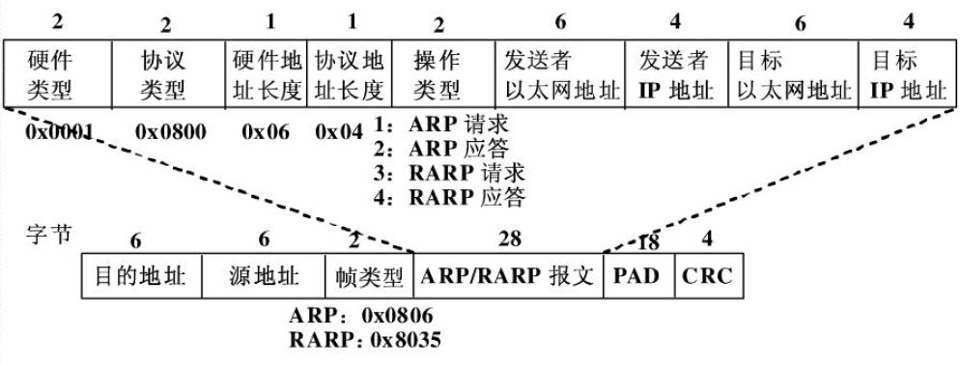
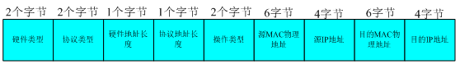
1.硬件类型：占2个字节，表明ARP实现在何种类型的网络上。
Ø 值为1：表示以太网。
2.协议类型：占2个字节表示要映射的协议地址类型。
Ø IP:0800
3.硬件地址长度：占1个字节，表示 MAC地址长度，其值为6个字节。
4.协议地址长度：占1个字节，表示IP地址长度，此处值4个字节
5.操作类型 ：占2个字节，表示ARP数据包类型。
Ø 值为1表示ARP请求。
Ø 值2表示ARP应答。
6.源MAC地址：占6个字节，表示发送端MAC地址
7.源IP地址:占4个字节，表示发送端IP地址
8.目的MAC地址：占6个字节，表示目标设备的MAC物理地址
9.目的IP地址：占4个字节，表示目标设备的IP地址.

具体过程如下：
1) 本地主机在局域网中广播ARP请求，ARP请求数据帧中包含目的主机的IP地址。意思是“如果你是这个IP地址的拥有者，请回答你的硬件地址”。

2) 目的主机的ARP层解析这份广播报文，识别出是询问其硬件地址。于是发送ARP应答包，里面包含IP地址及其对应的硬件地址。

- 本地主机收到ARP应答后，知道了目的地址的硬件地址，之后的数据报就可以传送了。

注意事项：
（1）对于一个ARP请求来说，除目的MAC地址外的所有其他字段都有填充值，当系统收到一份目的为本机的ARP请求报文后，它就把硬件地址填进去，然后用两个发送端地址分别替换两个目的地址，并把操作字段改为2，最后把它发送回去。
（2）APR请求包是广播的，但是ARP应答帧是单播的。
////////////////////////////////////////////////////////////////////////////////////////////////////////////////////////////////////////////
- 如果两台电脑突然断了网络，怎么将他们连接起来
- RSA加密算法还有什么种类
DES加密算法
DES加密算法是一种分组密码，以64位为分组对数据加密，它的密钥长度是56位，加密解密用同一算法。DES加密算法是对密钥进行保密，而公开算法，包括加密和解密算法。这样，只有掌握了和发送方相同密钥的人才能解读由DES加密算法加密的密文数据。因此，破译DES加密算法实际上就是搜索密钥的编码。对于56位长度的密钥来说，如果用穷举法来进行搜索的话，其运算次数为256。
AES加密算法
是密码学中的高级加密标准，该加密算法采用对称分组密码体制，密钥长度的最少支持为128、192、256，分组长度128位，算法应易于各种硬件和软件实现。这种加密算法是美国联邦政府采用的区块加密标准，这个标准用来替代原先的DES，已经被多方分析且广为全世界所使用。
AES加密算法被设计为支持128／192／256位（/32=nb)数据块大小（即分组长度）；支持128／192／256位（/32=nk)密码长度，，在10进制里，对应34×1038、62×1057、1.1×1077个密钥。
- 线程同步是怎么做的
（1）为什么要同步
Java允许多线程并发控制，当多个线程同时操作一个可共享的资源变量时（如数据的增删改查），将会导致数据不准确，相互之间产生冲突，因此加入同步锁以避免在该线程没有完成操作之前，被其他线程调用，从而保证了该变量的唯一性和准确性。
线程进入同步代码块之前自动获取到锁，代码块执行完成正常退出或代码块中抛出异常退出时会释放掉锁。（这句话很重要！）
（2）同步方式
1、同步方法
有synchronized关键字修饰的方法（所有访问状态变量的方法都必须进行同步）此时充当锁的对象为调用同步方法的对象。
public class Test{
private int count = 0;

public synchronized int add(){
count += 1;
return count;
}

public synchronized int delete(){
count -= 1;
return count;
}
}

- 同步代码块
即有synchronized关键字修饰的语句块。锁的粒度更细，并且充当锁的对象不一定是this，也可以是其它对象，使用起来更加灵活。
public class Test{
private int count = 0;

public int add(){
synchronized(this){
count += 1;
}
return count;
}

public int delete(){
synchronized(this){
count -= 1;
}
return count;
}
}

3、使用特殊域变量（volatile）实现线程同步
（1）.volatile关键字为域变量的访问提供了一种免锁机制；
（2）.使用volatile修饰域相当于告诉虚拟机该域可能会被其他线程更新；
（3）.因此每次使用该域就要重新计算，而不是使用寄存器中的值；
（4）.volatile不会提供任何原子操作，它也不能用来修饰final类型的变量；

class Bank {
//需要同步的变量加上volatile
private volatile int account = 100;
public int getAccount() {
return account;
}
//这里不再需要synchronized
public void save(int money) {
account += money;
}
｝

4、使用重入锁实现线程同步
ReentrantLock类是可重入、互斥、实现了Lock接口的锁，它拥有synchronized相同的并发性和内存语义，此外还多了锁投票，定时锁等候和中断锁等候。
线程A和B都要获取对象O的锁定，假设A获取了对象O锁，B将等待A释放对O的锁定；
如果使用synchronized，如果A不释放，B将一直等下去，不能被中断；
如果使用ReentrantLock，如果A不释放，可以使B在等待了足够长的时间以后，中断等待，而干别的事情。
class Bank {

private int account = 100;
//需要声明这个锁
private Lock lock = new ReentrantLock();
public int getAccount() {
return account;
}
//这里不再需要synchronized
public void save(int money) {
lock.lock();
try{
account += money;
}finally{
lock.unlock();

}

}
｝

（1）synchronized是在JVM层面上实现的，不但可以通过一些监控工具监控synchronized的锁定，而且在代码执行出现异常时，JVM会自动释放锁定；但是使用Lock则不行，lock是通过代码实现的，要保证锁定一定会被释放，就必须将unLock()放到finally{}中。
（2）在资源竞争不是很激烈的情况下，Synchronized的性能要优于ReetrantLock；但是在资源竞争很激烈的情况下，Synchronized的性能会下降几十倍，但是ReetrantLock的性能能维持常态。

5.使用局部变量实现线程同步
如果使用ThreadLocal管理变量，则每一个使用该变量的线程都获得该变量的副本，副本之间相互独立，这样每一个线程都可以随意修改自己的变量副本，而不会对其他线程产生影响。
ThreadLocal类的常用方法：
ThreadLocal() : 创建一个线程本地变量
get() : 返回此线程局部变量的当前线程副本中的值
initialValue() : 返回此线程局部变量的当前线程的"初始值"
set(T value) : 将此线程局部变量的当前线程副本中的值设置为value
上面的例子可改写为：
public class Bank{
//使用ThreadLocal类管理共享变量account
private static ThreadLocal<Integer> account = new ThreadLocal<Integer>(){
@Override
protected Integer initialValue(){
return 100;
}
};
public void save(int money){
account.set(account.get()+money);
}
public int getAccount(){
return account.get();
}
}
- 进程同步与互斥
- 消息队列的理解

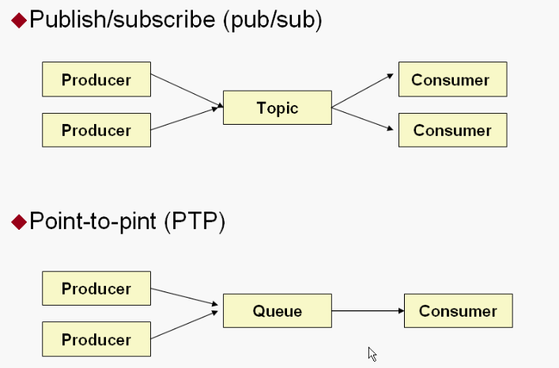

（1）消息队列分为两种：第一种是队列queue，这种只能是一对一的，就是生产者生产一个消息，消费者就消费一个，如果没有消费者消费，那么消息还是会存在的。
（2）第二种是Topic，生产者发完消息之后，如果没有消费者来接收这个消息，那么里面的消息就会消失，不会存到里面，当存在多个消费者，那么当生产者发送一个消息的时候，每个消费者都能接受到消息，意思是topic应该就是一种1对多的形式。
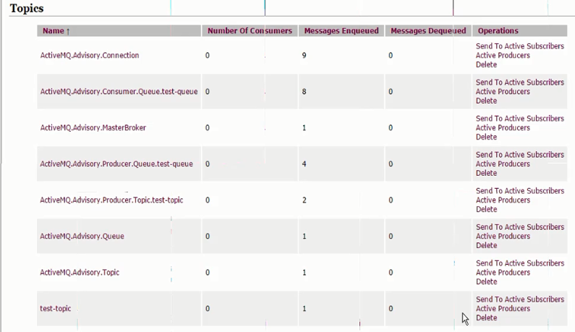

- 实际业务：当添加商品时，就会同步索引库，意思就是当添加一个商品的时候，就会发一个消息出来，而在同步索引库的系统中的Service层就应该有一个监听消息的类，当这个类接收到消息后，将对应的商品信息同步到索引库中。

public void onMessage(Message message) {
try{

//从消息中取商品id
TextMessage textMessage = (TextMessage) message;
String text=textMessage.getText();
Long itemId=new Long(text);
//等待事务提交
Thread.sleep(1000);
//根据商品id查询商品信息
SearchItem searchItem=itemMapper.getItemById(itemId);
//创建文档对象
SolrInputDocument document =new SolrInputDocument();
//向文档对象中添加域
document.addField("id", searchItem.getId());
document.addField("item_title", searchItem.getTitle());
document.addField("item_sell_point", searchItem.getSell_point());
document.addField("item_price", searchItem.getPrice());
document.addField("item_image", searchItem.getImage());
document.addField("item_category_name", searchItem.getCategory_name());
//把文档对象写入索引库‘’
solrServer.add(document);
//提交
solrServer.commit();
}catch(Exception e){
e.printStackTrace();
}

}

中国通号
- Cooking和session有什么区别
2、redis有几种数据类型

中电10所
- 什么是对称加密和非对称加密
- 为什么非对称加密比对称加密要安全一点，对称加密没有1024位的吗

- RSA算法是怎么实现的
（1）给定一个正整数p，任意一个整数n，一定存在等式n = kp + r 其中k、r是整数，且 0 ≤ r < p，称呼k为n除以p的商，r为n除以p的余数。
（2）辗转相除法
123456 和 7890 的最大公因数是 6，这可由下列步骤（其中，“a mod b”是指取 a ÷ b 的余数）看出： a=b; b=a mod b;一直到a mod b =0;然后最后最大公约数就是最后的b;
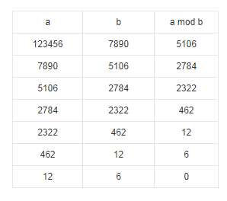
代码实现：
public class GcdTest {
int gcd1(int a, int b) {// 循环实现
int k = 0;
do {
k = a % b;// 得到余数
a = b;// 根据辗转相除法,把被除数赋给除数
b = k;// 余数赋给被除数
} while (k != 0);
return a;// 这里返回被除数a是因为最后结束的时候，要注意一下
}

int gcd2(int a, int b) {// 逆归实现
if (b == 0) {// 直到满足此条件逆归退出
return a;
}
if (a < 0) {
return gcd2(-a, b);
}
if (b < 0) {
return gcd2(a, -b);
}
return gcd2(b, a % b);
}

public static void main(String[] args) {
GcdTest gt = new GcdTest();
System.out.println(gt.gcd1(888, 458));
System.out.println(gt.gcd2(888, 458));
}
（3）生成两个不同的素数
先随机生成一个数，然后判断是否是素数以及限制这个数的范围，然后再生成一个随机数，判断是否是素数，用辗转相除法判读是否和之前的那个数互质，以及限制这个数的范围。
（4）生成公钥e
public static int produce_e(int oula){
Random rand = new Random();
int MIN=1;
int MAX=oula;
int flag=0;
//System.out.println(132);
while(true){
int randNumber =rand.nextInt(MAX - MIN + 1) + MIN;
int i=gcd1(oula, randNumber);//采用的是辗转相除法，判断两个的公约数是否为1，如果为1，那么这个
if(i==1){
flag=randNumber;
break;
}
}
return flag;
}
（1）产生非对称密钥的算法流程
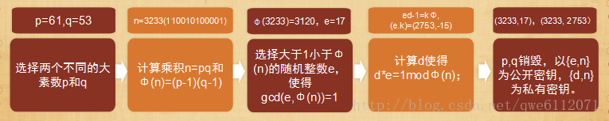

（2）加解密的算法流程
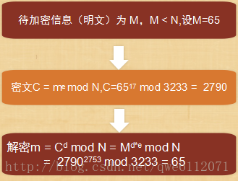

（3）RSA算法可靠性分析
算法涉及到的参量：p、q、n、Φ(n)、e、d，而d泄露->私钥被破解，问题：能否在已知n和e的情况下，推导出d？
破解步骤：
ed≡1 (mod φ(n))。只有知道e和φ(n)，才能算出d。
φ(n)=(p-1)(q-1)。只有知道p和q，才能算出φ(n)。
n=pq。只有将n因数分解，才能算出p和q。
需要将因式分解n，当n位数达到1024，破解极为困难

- 公钥是来做什么的（公钥是客户端进行加密，私钥是服务端进行解密的）
- SSM框架分别介绍一下，以及zookeper的作用是什么，怎么发布服务和调用服务的
- 系统怎么实现数据一致性

采用Zookeeper实现数据一致性的

（1）结构
既然zookeeper是在分布式环境下提供服务的，那么它必须要解决的问题就是单点问题，因此zookeeper是一个主备的结构。zookeeper 存在leader,follower,observer三种角色,这三种角色在实际服务集群中都是服务节点。

leader:处理所有请求，为客户的提供读和写服务
follower:只提供读服务，有机会通过选举成为leader
observer:只提供读服务
由以上三种角色的介绍可知，zookeeper中所有请求都是交给leader处理的，因此，如果leader挂了，zookeeper就无法再提供服务，这就是单点问题。所幸在leader挂了之后，follower能够通过选举成为新的leader。

（2）ZAB协议
ZAB协议是为zookeeper专门设计的一种支持奔溃恢复的原子广播协议。在我看来ZAB协议主要的作用在于三个方面1、选举出leader;2、同步节点之间的状态达到数据一致；3、数据的广播。

事务
zookeeper作为一个分布式协调服务，需要leader节点去接受外部请求，转化为内部操作（比如创建，修改，删除节点），需要原子性执行的几个操作就组成了事务，这里用T代表。zookeeper要求有序的处理事务，因此给每个事务一个编号，每进来一个事务编号加1，假设leader节点中进来n个事务，可以表示为T1,T2,T3…Tn。为了防止单点问题导致事务数据丢失，leader节点会把事务数据同步到follower节点中。

事务队列
leader和follower都会保存一个事务队列，用L表示，L=T1,T2,T3…Tn，leader的事务队列是接受请求保存下来的，follower的事务队列是leader同步过来的，因此leader的事务队列是最新，最全的。

任期
在zookeeper的工作过程中，leader节点奔溃，重新选举出新的leader是很正常的事情，所以zookeeper的运行历史中会产生多个leader，就好比一个国家的历史中会相继出现多为领导人。为了区分各个leader，ZAB协议用一个整数来表示任期，我们假设用E表示任务。zookeeper刚运行时选举出的第一个leader的任期为E=1；第一个leader奔溃后，下面选举出来的leader，任期会加1，E=2;一次类推。加入任期概念的事务应该表示为T(E,n)

（3）协议过程
选举leader
1、每个follower广播自己事务队列中最大事务编号maxId
2、获取集群中其他follower发出来的maxId，选取出最大的maxId所属的follower投票给该follower，选它为leader。
3、统计所有投票，获取投票数超过一半的follower被推选为leader

同步数据
1、各个follower向leader发送自己保存的任期E
2、leader,比较所有的任期，选取最大的E，加1后作为当前的任期E=E+1
3、将任务E广播给所有follower（这么做的目的是更新任期，当更换leader的时候只需要将E加1）
4、follower将任期改为leader发过来的值，并且返回给leader事务队列L
5、leader从队列集合中选取任期最大的队列（这句话的意思是此时执行的任务是最新的），如果有多个队列任期都是最大，则选取事务编号n最大的队列Lmax。将Lmax作为leader队列，并且广播给各个follower。
6、follower接收队列替换自己的事务队列，并且执行提交队列中的事务。
至此各个节点的数据达成一致，zookeeper恢复正常服务。

广播
1、leader节点接收到请求，将事务加入事务队列，并且将事务广播给各个follower。
2、follower接收事务并加入到事务队列，然后给leader发送准备提交请求。
3、leader 接收到半数以上的准备提交请求后，提交事务同时向follower 发送提交事务请求
4、follower提交事务。

OPPO科技有限公司
- 在zookeeper选举的时候如果任期和事务队列都相同该怎么判别
- 如果在一次刚开始的订单系统中，有一个产品非常热销，但是这个时候商品刚刚推出来，还没有放到redis里面去，那么用户就只有去访问Mysql数据库了，这个时候该怎么设计来避免数据库压力过大（我答的是先限制流量，等到redis里面存在的时候才放开流量）

- Zookeeper是如何进行发布服务和调用服务的
发布服务：
<!-- 下面这个端口改成20881是因为避免和原来的20880冲突 -->
<dubbo:protocol name="dubbo" port="20882" />
<!-- 声明需要暴露的服务接口 -->
<dubbo:service interface="cn.e3mall.search.service.SearchItemService" ref="searchItemServiceImpl" timeout="600000"/>
<dubbo:service
interface="cn.e3mall.search.service.SearchService" ref="searchServiceImpl" timeout="600000"/>

调用服务：
<!-- 引用dubbo服务 -->
<dubbo:application name="e3-search-web"/>
<dubbo:registry protocol="zookeeper" address="192.168.25.129:2181"/>
<dubbo:reference interface="cn.e3mall.search.service.SearchService" id="searchService" />
- 单点登录系统的流程图
- 如果你的系统有点卡怎么办，就是你的服务器有点卡怎么办
Tomcat有很多方面，我从内存、并发、缓存四个方面介绍优化方法。
一.Tomcat内存优化
Tomcat内存优化主要是对 tomcat 启动参数优化，我们可以在 tomcat 的启动脚本 catalina.sh 中设置 JAVA_OPTS 参数。
JAVA_OPTS参数说明
-server 启用jdk 的 server 版；
-Xms java虚拟机初始化时的最小内存；
-Xmx java虚拟机可使用的最大内存；
-XX:PermSize 内存永久保留区域
-XX:MaxPermSize 内存最大永久保留区域
服务器参数配置
现公司服务器内存一般都可以加到最大2G ，所以可以采取以下配置：
JAVA_OPTS='-Xms1024m -Xmx2048m -XX:PermSize=256M -XX:MaxNewSize=256m -XX:MaxPermSize=256m'
配置完成后可重启Tomcat ，通过以下命令进行查看配置是否生效：

二、清理缓存
（1）进入tomcat的安装目录进行清理缓存，然后点击进入解压后的tomcat，找到work文件夹，此文件下有个catalina目录（tomcat小名叫catalina），work目录下的文件都可以删除。
删除work中的tomcat目录后，缓存已经删除。
（2）如果我们先前发布的一个项目有错，大家都知道，tomcat发布的项目在webapps下，如果以前的项目有错那么运行新的项目肯定还是会有错的。以前的项目遗留的错误，这时，只要将以前的项目删除掉就行了。
8. 进入webapps将以前遗留的项目删除就行了，也可以将所有的项目清空，因为Myeclipse的工作空间中还有以前的项目，我们只需要重新发布，tomcat的webapps目录中就会将工作空间中的项目自动重新加载到webapps中。

招银网络二面：
1、hashmap可以存一个对象吗
2、zookeeper是怎么发布服务的
3、Mybatis中如果要对一个表进行处理，那么需要做哪些操作呢
4、Mybatis的值传递是怎样的

项目中的不清楚的点
1、

分布式事务

（1）什么是分布式事务
分布式事务就是指事务的参与者、支持事务的服务器、资源服务器以及事务管理器分别位于不同的分布式系统的不同节点之上。简单的说，就是一次大的操作由不同的小操作组成，这些小的操作分布在不同的服务器上，且属于不同的应用，分布式事务需要保证这些小操作要么全部成功，要么全部失败。本质上来说，分布式事务就是为了保证不同数据库的数据一致性。

（2）分布式事务产生的原因
从上面本地事务来看，我们可以看为两块，一个是service产生多个节点，另一个是resource产生多个节点。
service多个节点
一个公司之内，用户的资产可能分为好多个部分，比如余额，积分，优惠券等等。在公司内部有可能积分功能由一个微服务团队维护，优惠券又是另外的团队维护

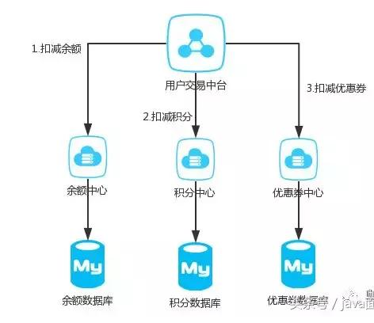
这样的话就无法保证积分扣减了之后，优惠券能否扣减成功。
//////////////////////////////////////////////////////////////

resource多个节点
对于一个支付宝的转账业务来说，你给的朋友转钱，有可能你的数据库是在北京，而你的朋友的钱是存在上海，所以我们依然无法保证他们能同时成功。
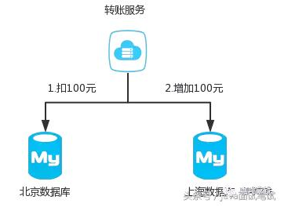

（3）分布式事务的基础（CAP理论）（但是一般不能三个方向都能兼顾，一般会选择CP或者AP框架，因为P要保证系统继续工作，所以必须要保留）

C (一致性):对某个指定的客户端来说，读操作能返回最新的写操作。对于数据分布在不同节点上的数据上来说，如果在某个节点更新了数据，那么在其他节点如果都能读取到这个最新的数据，那么就称为强一致，如果有某个节点没有读取到，那就是分布式不一致。

A (可用性)：非故障的节点在合理的时间内返回合理的响应(不是错误和超时的响应)。可用性的两个关键一个是合理的时间，一个是合理的响应。合理的时间指的是请求不能无限被阻塞，应该在合理的时间给出返回。合理的响应指的是系统应该明确返回结果并且结果是正确的，这里的正确指的是比如应该返回50，而不是返回40。
P (分区容错性):当出现网络分区后，系统能够继续工作。打个比方，这里有个集群有多台机器，有台机器网络出现了问题，但是这个集群仍然可以正常工作。
熟悉CAP的人都知道，三者不能共有，如果感兴趣可以搜索CAP的证明，在分布式系统中，网络无法100%可靠，分区其实是一个必然现象，如果我们选择了CA而放弃了P，那么当发生分区现象时，为了保证一致性，这个时候必须拒绝请求，但是A又不允许，所以分布式系统理论上不可能选择CA架构，只能选择CP或者AP架构。

（4）分布式事务解决方案
说到2PC就不得不聊数据库分布式事务中的 XA Transactions。
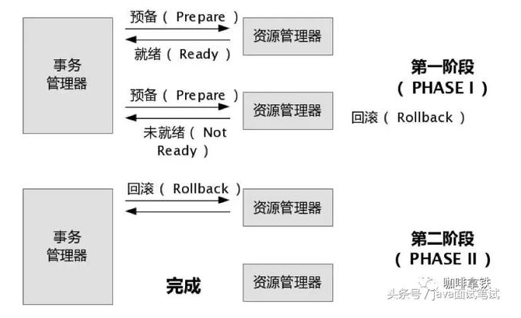
在XA协议中分为两阶段:
第一阶段：事务管理器要求每个涉及到事务的数据库预提交(precommit)此操作，并反映是否可以提交.
第二阶段：事务协调器要求每个数据库提交数据，或者回滚数据。
优点： 尽量保证了数据的强一致，实现成本较低，在各大主流数据库都有自己实现，对于MySQL是从5.5开始支持。

DES加密算法的详细介绍

一、常用的对称加密算法：
（1）DES（Data Encryption Standard）：数据加密标准，速度较快，适用于加密大量数据的场合。
（2）3DES（Triple DES）：是基于DES，对一块数据用三个不同的密钥进行三次加密，强度更高。
（3）AES（Advanced Encryption Standard）：高级加密标准，是下一代的加密算法标准，速度快，安全级别高；

二、对称加密存在的问题
1、要求提供一条安全的渠道使通讯双方在首次通讯时协商一个共同的密钥。直接的面对面协商可能是不现实而且难于实施的，所以双方可能需要借助于邮件和电话等其它相对不够安全的手段来进行协商；
2、密钥的数目难于管理。因为对于每一个合作者都需要使用不同的密钥，很难适应开放社会中大量的信息交流；
3、对称加密算法一般不能提供信息完整性的鉴别。它无法验证发送者和接受者的身份；
4、对称密钥的管理和分发工作是一件具有潜在危险的和烦琐的过程。对称加密是基于共同保守秘密来实现的，采用对称加密技术的贸易双方必须保证采用的是相同的密钥，保证彼此密钥的交换是安全可靠的，同时还要设定防止密钥泄密和更改密钥的程序。
假设两个用户需要使用对称加密方法加密然后交换数据，则用户最少需要2个密钥并交换使用，如果企业内用户有n个，则整个企业共需要n×(n-1) 个密钥，密钥的生成和分发将成为企业信息部门的恶梦。

三、常见非对称加密：
- RSA：安全性高，运算速度比较慢
- DSA（数字签名）：安全性高，运算速度比较慢
（3）ECC：移动设备用
DES加密算法

四、DES加密详细介绍
1、DES特点
（1）对称算法：加密和解密使用同一秘钥
（2）分组加密算法：以64位为分组。64位明文输入，64位密文输出。
（3）有效秘钥长度为56位秘钥通常表示为64位数，但每个第8位用作奇偶校验，可以忽略。
（4）代替和置换DES算法是两种加密技术的组合：混乱和扩散。先替代后置换。
（5）易于实现：DES算法只是使用了标准的算术和逻辑运算，其作用的数最多也只有64 位，因此用70年代末期的硬件技术很容易实现算法的重复特性使得它可以非常理想地用在一个专用芯片中。
可通过多重加密，提高安全等级

2、入口参数
（1）Key为7个字节共56位，是DES算法的工作密钥
（2）Data为8个字节64位，是要被加密或被解密的数据
（3）Mode为DES的工作方式,有两种:加密或解密

3、算法描述
（1）输入64位明文数据，并进行初始置换IP
（2）在初始置换IP后，明文数据再被分为L0和R0左右两部分，每部分32位
（3）在秘钥的控制下，经过16轮运算(f)
（4）16轮后，左、右两部分交换，并连接再一起，再进行逆置换，输出64位密文

4、子密钥生成
（1）DES算法由64位密钥产生16轮的48位子密钥。主要过程如下：
（2）把密钥的奇偶校验位忽略不参与计算，即每个字节的第8位，将64位密钥降至56位，（3）然后根据选择置换表PC-1将这56位分成两块C0(28位)和D0(28位)
（4）将C0和D0进行循环左移变化(注：每轮循环左移的位数由轮数决定)，变换后生成C1和D1，然后C1和D1合并，并通过选择置换表PC-2生成子密钥K1(48位)
（6）C1和D1再次经过循环左移变换，生成C2和D2，然后C2和D2合并，通过选择置换PC-2生成密钥K2(48位)
以此类推，得到K16(48位)。

PC-1压缩置换
通过压缩置换表PC-1将64位密钥压缩至56位密钥。PC-1表如下：

57,49,41,33,25,17,9,1,
58,50,42,34,26,18,10,2,
59,51,43,35,27,19,11,3,
60,52,44,36,63,55,47,39,
31,23,15,7,62,54,46,38,
30,22,14,6,61,53,45,37,
29,21,13,5,28,20,12,4

分成C0和D0
再将56位密钥分成C0(28位)和D0(28位)：
C0(28位)=K57K49K41…K44K36

57,49,41,33,25,17,9,
1,58,50,42,34,26,18,
10,2,59,51,43,35,27,
19,11,3,60,52,44,36

D0(28位)=K63K55K47…K12K4

63,55,47,39,31,23,15,
7,62,54,46,38,30,22,
14,6,61,53,45,37,29,
21,13,5,28,20,12,4

循环左移
根据轮数，将Cn和Dn分别循环左移1位或2位。左移位数如下：

1,1,2,2,2,2,2,2,1,2,2,2,2,2,2,1

第一轮是循环左移1位
C0循环左移1位后得到C1如下：

49,41,33,25,17,9,1,
58,50,42,34,26,18,10,
2,59,51,43,35,27,19,
11,3,60,52,44,36,57

D0循环左移1位后得到D1如下：

55,47,39,31,23,15,7,
62,54,46,38,30,22,14,
6,61,53,45,37,29,21,
13,5,28,20,12,4,63

压缩置换
C1和D1合并之后，再经过压缩置换表PC-2生成48位的子密钥K1。PC-2如下：

14,17,11,24,1,5,
3,28,15,6,21,10,
23,19,12,4,26,8,
16,7,27,20,13,2,
41,52,31,37,47,55,
30,40,51,45,33,48,
44,49,39,56,34,53,
46,42,50,36,29,32

C1和D1再次经过循环左移变换，生成C2和D2，C2和D2合并，通过PC-2生成子秘钥K2
以此类推，得到子秘钥K1~K16（这句话很重要啊）

5、加密过程
数据加密过程将64Bit明文通过密钥加密为密文，主要过程如下：
（1）首先将明文转换为64位的二进制，通过IP表初始置换，再将其分成L0(32位)和R0(32位)
（2）把R0通过位选择表E扩展置换，把扩展后的R0和子密钥K1进行异或，得到48位的二进制串。把该串分成8组，每组6位(b1b2b3b4b5b6)
（3）把每组中的b1b6换算为十进制，b2b3b4b5也换算为十进，通过S盒来收缩。b1b6代表S盒中的行标，b2b3b4b5代表列标
（4）把压缩后的32位的串通过置换函数P的置换，然后与最初64位的左半边异或，接着开始下一轮
（5）通过16轮迭代后，把得到的L15和R15交换位置然后合并得到64位串R15L15，在通过逆置换表IPR得到密文

新华三
- 你还知道哪些加密算法
- 单点登录系统说一下
- SSM框架怎么搭建的
Spring:
IOC:许多应用都是通过彼此间的相互合作来实现业务逻辑的，如类A要调用类B的方法，以前我们都是在类A中，通过自身new一个类B，然后在调用类B的方法，现在我们把new类B的事情交给spring来做，在我们调用的时候，容器会为我们实例化。
注入有三种方式：1、构造器注入；2、set注入；3、接口注入；
spring中自动注解需要配置标签<context:component-scan>配置完这个标签后，spring就会去自动扫描base-package对应的路径或者该路径的子包下面的java文件，如果扫描到文件中带有@Service,@Component,@Repository,@Controller等这些注解的类，则把这些类注册为bean。
这样，Spring就能找到Controller类，通过@RequestMapping注解处理对应的请求。
Mybaits:
3.MyBatis的搭建
1、mybatis配置
SqlMapConfig.xml，此文件作为mybatis的全局配置文件，配置了mybatis的运行环境等信息。
mapper.xml文件即sql映射文件，文件中配置了操作数据库的sql语句。此文件需要在SqlMapConfig.xml中加载。
2、 通过mybatis环境等配置信息构造SqlSessionFactory即会话工厂
3、 由会话工厂创建sqlSession即会话，操作数据库需要通过sqlSession进行。
- Zookeeper是怎么发布服务和调用服务的
- Zookeeper是怎么引用节点的

